

**CÂMARA MUNICIPAL DE VEREADORES DE SANTO CRISTO - RS**

***Técnica Legislativa Katia Martins******Ass. da Mesa Diretora Vitória Carvalho***

No dia 25 de Novembro de 2024, foi realizada a 27ª Sessão Ordinária deste ano, com início às 18h e 30 min, na Sala das Sessões Ver. Pedro Kreutz, sob a presidência da vereadora Lourdes Brand (MDB), com a presença de todos os vereadores e vereadoras. Após a abertura da sessão, a presidente, determinou **Técnica Legislativa Kátia Leal Martins** para que procedesse a Leitura das ***Correspondências Recebidas*** no último período, conforme a seguir: Of n° 315/2024 – Encaminhamento do Projeto de Lei **78/2024 (Regime de Urgência).**

***Nas Inscrições Para o Grande Expediente*** e ***Nas Comunicações de Liderança*** fez uso da palavra o vereador Aládio Kotowski.

*Nas Comunicações de Presidência,* a presidente da Câmara, vereadora Lourdes Brand, informou que no próximo dia 29, sexta-feira será realizada a diplomação dos eleitos para a Legislatura 2025-2028, no auditório Professor Bruno Oscar Brod, localizado no Parque de Eventos José Reinoldo Steffen.

**Tramitação: Não há matéria em tramitação.**

***Ordem do dia*:**

**Projetos de Lei - De autoria do Executivo Municipal (todos aprovados por unanimidade)**

**PL 75/2024** Estima a receita e fixa a despesa do Município de Santo Cristo para o exercício financeiro de 2025.

**PL** **76/2024** - Denomina espaço público de Quadra de Esportes Irineu Bogorni.

**PL** **77/2024 -** Prorroga a vigência do Plano Municipal de Educação, aprovado pela Lei Municipal nº 3.682, de 17 de dezembro de 2014.

**PL** **78/2024 -** Autoriza a abertura de Créditos Adicionais Especiais para Inclusão de Elementos de Despesa, no valor de R$ 19.238,61 (dezenove mil, duzentos e trinta e oito reais e sessenta e um centavos) nas dotações orçamentárias referentes à Compensações Previdenciárias entre RPPS E RGPS.

***Tribuna Popular***, O Coordenador da Saúde Léo Afonso Birk fez a explanação da Prestação de Contas em audiência pública relativa ao Relatório Financeiro da Saúde RGMS, relativo ao 2º quadrimestre 2024.

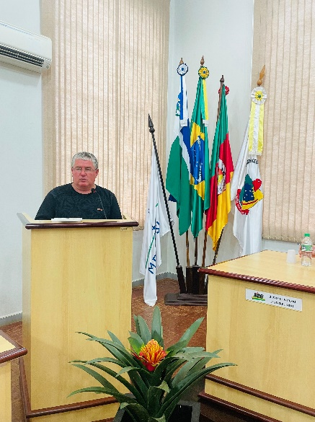

***Nas Explicações Pessoais***, fez uso da palavra o vereador Aládio Kotowski.

Ao finalizar, a presidente vereadora Lourdes Brand, agradeceu a presença, e convidou a todos para a sessão ordinária, a ser realizada no dia **02 de Dezembro**, com início às 18 horas e 30 minutos, na Sala das Sessões Ver. Pedro Kreutz.

***Mesa Diretora Gestão 2024:*** *Lourdes Brand/MDB(Presidente); Lia Inês Lenz/PT(Vice-presidente); Clovis Lucas Kowalski/MDB (1º Secretário); Aládio Kotowski (2º Secretário).*

***Líderes de Bancada Gestão 2024:*** *MDB: Ver. Paulo César Lugoch; PDT: Ver. Aládio Kotowski; PT: Verª. Lia Inês Lenz.*

***Composição da Câmara de Vereadores Gestão 2024****: Ver.Aládio Kotowski - (PDT), Ver.Clovis Lucas Kowalski(MDB), Ver.Éverton Maya (MDB), Ver. Fernando Luis Diel (MDB), Ver.Ivan Ironei Rodrigues da Silva (PDT), Ver.ª Lia Inês Lenz (PT), Ver.ª Lourdes Brand, Ver.Paulo César Lugoch(MDB) e Ver.Eloir André Kuhsler (PT).*

***Líder de Governo Gestão 2024:*** *Ver. Fernando Luís Diel.*

**

**Secretaria Administrativa da Câmara de Vereadores de Santo Cristo –RS.**